第二章 声现象测评(B)

(时间:45分钟 满分:100分)
一、选择题(每小题5分,共40分)
1.下列有关声现象的说法正确的是( )
A.一切正在发声的物体都在振动
B.人耳能听到各种频率的声音
C.声音可以在真空中传播
D.声音不能在水中传播
2.关于声现象,下列说法正确的是( )
A.“闻其声而知其人”主要是根据音色来判断的
B.吹奏笛子时,演奏者抬起压在不同出气孔上的手指,是为了改变发出声音的响度
C.公共场合要“轻声慢语”指的是减小声音的音调
D.超声波可以在真空中传播
3.关于声现象,下列说法正确的是( )
A.声音可以在真空中传播
B.声音是由物体的振动产生的
C.声音传播的速度与温度无关
D.声音在空气中的传播速度是3×10⁸ m/s
4.关于声的知识,下列说法正确的是( )
A.声音既可以传递信息,又可以传递能量
B.噪声扰民主要是因为其音调太高
C.声音在15 ℃的空气中,传播速度约为1 500 m/s
D.在空气中超声波比次声波传播速度大
5.学生们正在教室内上课,为了减小校园外汽车的噪声干扰,下列措施可行的是( )
A.在校园周围植树
B.将教室的窗户打开
C.在教室内安装噪声监测装置
D.每个学生都戴一个防噪声耳罩
6.下列有关声现象的说法正确的是( )
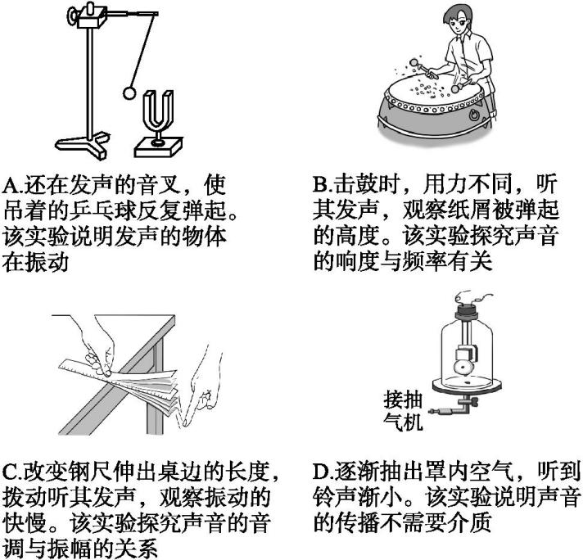
7.在亚丁湾海域,我国海军护航编队使用“金嗓子”(又名“声波炮”)震慑海盗。它的声波定向发射器外观类似喇叭,能发出145 dB以上的高频声波,甚至比喷气式飞机引擎的噪声还要刺耳。根据以上信息,下列说法错误的是( )
A.声波具有能量
B.声波定向发射器的喇叭状外观可以减少声音的分散,从而增大响度
C.使用“金嗓子”时,护航官兵佩戴耳罩是在人耳处减弱噪声
D.“金嗓子”发出的声波是次声波
8.下列事例利用声传递能量的是( )
A.利用超声波给金属工件探伤
B.医生通过听诊器给病人诊病
C.通过声学仪器接收次声波等信息判断地震的方位和强度
D.利用超声波击碎人体内的结石
二、填空题(每空3分,共24分)
9.小提琴声是通过琴弓与琴弦的摩擦使琴弦振动,琴弦将振动传递给木质的琴码和琴箱,再使琴箱内的空气振动,最终传递到听者耳中的。这一振动的传递过程说明 和 都能传声。
10.杨光能模仿单田芳、刘欢等文艺名人的声音,从声音的特性来看,他主要模仿声音的 (选填“音调”“响度”或“音色”)。现场观众欣赏听到的歌声是通过 传播的。
11.下图是人和一些动物发声和听觉的频率范围。他们所发出的声音都是由于发声部位的 而产生的。地震前通常有次声波产生,人、海豚和大象能最先感觉到的是 。
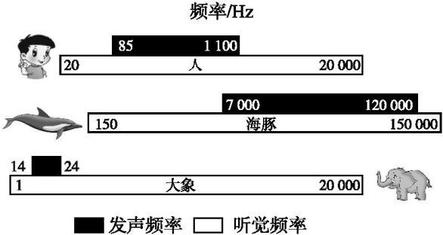
12.噪声已经成为严重污染源,极大地影响了人们的生活质量。“轻手轻脚过楼道”是在 处减弱噪声,而用空心砖砌墙则是在 减弱噪声。
三、简答题(第13题5分,第14题10分,共15分)
13.看了下面的漫画,你觉得“机灵鬼”是不是真的骗了“物理迷”?请说出你的理由。
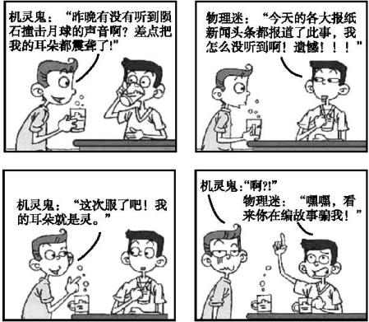

14.学习了声现象知识后,你应该知道了噪声危害的严重性,它给我们每天的生活、工作、学习带来了诸多影响。
(1)假如你是一位城市建设的规划者,你将采取怎样的措施减弱噪声给人们带来的危害?(举出两例即可)
(2)假如我们生活在月球上,也会受到噪声的干扰吗?为什么?这对我们在建造居民楼时减弱噪声有什么启示?

四、实验探究题(第15题9分,第16题12分,共21分)
15.用一组相同的瓶子盛上不等量的水就可以组成一个“乐器”,通过敲击瓶子就可以演奏出优美动听的乐曲。被敲击的瓶子发出的音符与瓶中空气柱长度的对应关系如图所示。
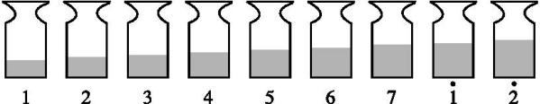
(1)由图可知音调的高低与空气柱长度的关系是

。
(2)往热水瓶或杯子里倒水,有经验的人不用看,就可以根据声音判断水是否快倒满了,这是因为
。
16.下表是某些介质的声速v:

介质 | v/(m·s⁻¹) |  | 介质 | v/(m·s⁻¹)
水(5 ℃) | 1 450 |  | 冰 | 3 230
水(15 ℃) | 1 470 |  | 软橡胶(常温) | 40~50
水(20 ℃) | 1 480 |  | 软木 | 500
海水(25 ℃) | 1 531 |  | 铁(棒) | 5 200

(1)分析表格的信息,推断声速大小可能跟哪些因素有关?(只需写出两种)依据是什么?
① ,
。
② ,
。
(2)设海水温度为25 ℃,在海面用超声测位仪向海底垂直发射声波,经过2 s后收到回波,根据公式,计算出海底深度为 。
(3)真空中声速是 。

参考答案

第二章测评(B)
1.A 解析: 声音是由物体的振动产生的,一切正在发声的物体都在振动,选项A正确;多数人能够听到的频率范围大约从20~20000Hz,选项B错误;声音的传播需要介质,真空不能传声,选项C错误;一切固体、液体和气体都可以作为传播声音的介质,声音能在水中传播,选项D错误。
2.A 解析: 吹奏笛子时,演奏者抬起压在不同出气孔上的手指,改变了振动的空气柱的长度,空气柱振动的快慢改变,即音调改变,B错;公共场合要“轻声慢语”指的是降低声音的响度,C错;超声波也是声波,声波不能在真空中传播,D错。
3.B
4.A 解析: 噪声扰民主要是因为其响度大,B错;在15℃的空气中声音的传播速度是340m/s,C错;在同种介质中超声波与次声波传播速度相同,D错。
5.A 解析: 减弱噪声的途径主要有在声源处减弱、在传播过程中减弱、在人耳处减弱。选项A中,通过植树造林可以阻断噪声的传播,所以可以减小校园外汽车的噪声对教学的干扰;选项B中,将窗户打开后,噪声对教学的干扰会更大;选项C中,噪声检测装置只能显示声音响度的大小,不能减弱噪声;选项D中,学生戴上防噪声耳罩将影响听课,所以选项A正确。
6.A 解析: 正在发声的音叉将乒乓球多次弹开,说明音叉在振动,故A正确。敲鼓时用力越大,振幅越大,响度越大,该实验说明声音的响度与振幅有关,故B错误。题图中钢尺伸出长,振动慢,音调低;钢尺伸出短,振动快,音调高,说明声音的音调与振动频率有关,故C错误。D图中是将发声体放在玻璃罩中,随着空气的抽出,声音越来越小,所以该实验说明声音的传播需要介质,故D错误。
7.D 解析: 因为次声波人耳是听不到的,“金嗓子”发出的声波“刺耳”说明这种声波不是次声波,所以选项D的说法是错误的,其他三个选项的说法均正确。
8.D 解析: 选项A、B、C说明声音能传递信息;选项D说明声音能传递能量。
9.解析: 琴箱内的空气振动发出声音,声音被琴箱传出,又通过空气的传播进入听者的耳朵,这说明固体(琴箱)和气体(空气)都能传声。
答案: 固体 气体
10.解析: 杨光能模仿单田芳、刘欢等文艺名人的声音,主要模仿声音的音色;现场观众能听到歌声是通过空气传播的。
答案: 音色 空气
11.答案: 振动 大象
12.解析: “轻手轻脚过楼道”是在声源处减弱噪声,用空心砖砌墙是在传播过程中减弱噪声的。
答案: 声源 传播途中
13.解析: 因为太空中没有声音赖以传播的介质,所以不能听到声音,“机灵鬼”真的骗了“物理迷”。
答案: 是的 真空不能传播声音
14.解析: 这是开放型试题,结合书中的基本知识,用日常生活积累的知识去解答。(1)控制噪声的途径:防止噪声的产生、阻断噪声的传播、防止噪声进入人耳。(2)声音的传播需要介质,声音不能在真空中传播。
答案: (1)增加公共绿地;多植树;划定更多的禁止车辆鸣笛的区域。
(2)不会;真空不能传声;可以将居民楼的门窗玻璃更换成真空夹层的,从而减弱从外界传来的噪声。
15.解析: 随着瓶内水柱的升高,空气柱长度越来越短,空气柱振动的频率增大,音调增高。
答案: (1)空气柱的长度越短,音调越高(或空气柱长度越长,音调越低) (2)水快倒满时发出声音的音调较高
16.解析: 由题中表格信息可知,声音在5℃、15℃、20℃的水中的速度不同,由此可知:声速大小可能和温度有关;声音在水、海水、冰、铁等不同介质中速度不同,声速大小可能和介质有关。海水的深度h=$\frac{1}{2}$vt=$\frac{1}{2}$×1531m/s×2s=1531m。声音的传播需要介质,真空不能传声,所以真空中的声速是0。
答案: (1)声速大小可能和温度有关;声音在5 ℃、15 ℃、20 ℃的水中的速度不同 声速大小可能和介质有关;声音在水、海水、冰、铁等不同介质中速度不同 (2)1 531 m (3)0

